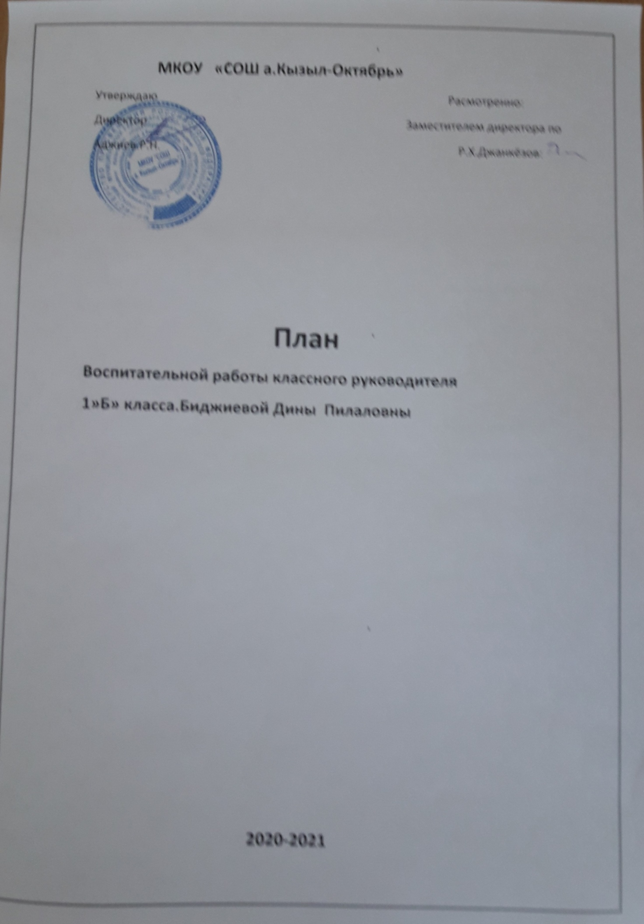
Ниже вы можете познакомиться со структурными элементами плана, а также с план-сеткой классных часов. Все классные часы распределены по соответствующим категориям.
Цели и задачи воспитательной работы в 1 классе на 2020-2021учебный год:

Цели
- Создание воспитывающей среды, обеспечивающей
- активизацию социальных, интеллектуальных интересов
- воспитанников в свободное время, развитие здоровой,
- творчески растущей личности с универсальными навыками и умениями,
- конкурентно-способной в будущей жизни.

Задачи
- Содействовать формированию классного коллектива и создание в нем нравственно и эмоционально благоприятной среды для развития первоклассников.
- Развивать общественную активность учащихся, ученическое самоуправление как основу для межвозрастного конструктивного общения, социализации, социальной адаптации, творческого развития каждого учащегося.
- Воспитывать сознательное отношение к учёбе, развивать познавательную активность.
- Воспитывать у учащихся стремление к ведению здорового образа жизни, развить это стремление во внутреннюю потребность каждого ученика.
- Воспитывать чувство ответственности и гордости за свою страну, готовность к защите её свободы и независимости;
- Формировать экологическую грамотность учащихся, воспитывать понимание взаимосвязей между человеком и природой;

Качества, которые необходимо развивать у учащихся
- Интерес к самому себе;
- Самопризнание себя как личности;
- Управление сами собой;
- Уважение чужого мнения;
- Любознательность и вовлеченность в деятельность;
- Эмоциональная устойчивость;
- Мотивация действий и поступков.
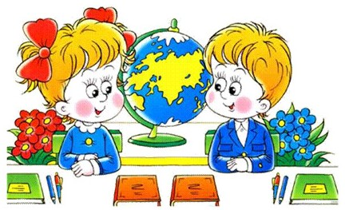

Правила построения жизнедеятельности в классном коллективе
- Воля и труд, дивные всходы дают.
- Всякий человек по делу познается.
- По мере трудов и награда.
- Помогать товарищам по классу.
- Веселье делу не помеха.
- В хорошей артели всяк при деле.
- С кем живешь, с тем и плывешь.
- Здоров будешь - всё добудешь.
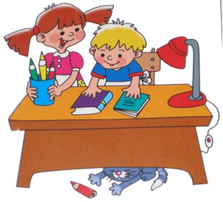

Темы родительских собраний
№ п/п | Тема собрания | Сроки
1 | Ваш ребенок - первоклассник. Новые обязанности - первые трудности. | Октябрь
2 | Учи показом, а не рассказом. Роль родительского авторитета в воспитании. | Декабрь
3 | Роль сказок, мультфильмов, детских передач в воспитании детей. | Март
4 | Перелистывая страницы учебного года. | Май

Темы Родительских консультаций
№ п/п | Тема консультации | Сроки
1 | Ознакомление родителей с режимом работы школы. | Сентябрь
2 | Занятость во внеурочное время. | Октябрь
3 | Режим младшего школьника. | Ноябрь
4 | Помощь родителей в организации досуга детей. | Декабрь
5 | Культура поведения младших школьников. | Январь
6 | О внимании и внимательности. | Февраль
7 | Как привить любовь к чтению. | Март
8 | Воспитание без насилия. | Апрель
9 | Летний отдых детей. | Май

Ожидаемые результаты
- У родителей повысится заинтересованность школьной жизнью детей.
- Дети научаться жить дружно, сплоченно.
- Сформируется взаимодействие семьи и школы.

График мероприятий на учебный год
Направления Сроки | 1- 5 СЕНТЯБРЯ | 8 – 14 СЕНТЯБРЯ | 15 – 21 СЕНТЯБРЯ | 22 – 28 СЕНТЯБРЯ
КТД | Торжественная линейка, посвящённая Дню Знаний
Духовно-нравственное | Час общения «Где тепло там и добро» | Урок нравственности «Кого мы называем честным»
Гражданско-патриотическое | Беседа «Я и моё место в жизни» |  | Беседа «Мои права и обязанности»
Эстетическое | Беседа о поведении в школе «Я –ученик» |  | Урок вежливости «Ежели вы вежливы»
Здоровый образ жизни | Беседа «Как вести себя в чрезвычайных ситуациях» |  | Игра – игра путешествия «Откуда берутся грязнули»
Экологическая работа и экскурсионно-туристическая деятельность | Экскурсия по школе» Кто работает рядом с нами |  | Викторина «В гостях у природы»
Трудовое воспитание и профориентационная деятельность | Распределение поручений и обязанностей |  | Уход за комнатными растениями | Работа на клумбе
Воспитание любви к чтению |  | Путешествие в книжное царство |  | Литературная гостиная «В некотором царстве в некотором государстве»
Учебно-познавательная деятельность |  | Практикум – игра «Тренировка памяти»
Разное |  |  | Подготовка к празднику, посвящённому Дню учителя
Индивидуальная работа с обучающимися
Направления Сроки | 29 - 5 ОКТЯБРЯ | 6 – 12 ОКТЯБРЯ | 13 – 19 ОКТЯБРЯ | 20 – 26 ОКТЯБРЯ
КТД | Праздник, посвящённый Дню учителя |  | Праздник урожая | Праздник «Мы теперь не просто дети, мы теперь ученики»
Духовно-нравственное | Акция «Творим добро» ко дню пожилого человека |  | Урок доброты «Кто такие добрые и злые люди»
Гражданско-патриотическое | Выставка рисунков «Моя малая Родина» |  | Познавательная беседа «Что я знаю о законе»
Эстетическое | Беседа «Как справиться с упрямством» |  | Путешествия в страну Волшебных слов
Здоровый образ жизни | Урок- игра «Режим дня школьника» | Ролевая игра «Как вести себя на улице» |  | Устный журнал «Всем на свете людям ясно что шалить с огнём опасно»
Экологическая работа и экскурсионно-туристическая деятельность |  | Экскурсия «Осенние изменения в природе» | Беседа «Берегите воздух и воду»
Трудовое воспитание и профориентационная деятельность | Уборка пришкольной территории |  |  | Операция «Чистюля» (уборка кабинета)
Воспитание любви к чтению |  | Викторина «Бюро сказочных находок « | Литературная игра «Путешествия в сказку «
Учебно-познавательная деятельность | Игра «АБВГДейка» |  | Игра «Чему учат в школе»
Индивидуальная работа с учащимеся
Индивидуальная работа с обучающимися
Направления Сроки | 27 - 2 НОЯБРЯ | 3 - 9 НОЯБРЯ | 10 – 16 НОЯБРЯ | 17 – 23 НОЯБРЯ
КТД |  |  | Праздник, посвящённый Дню матери
Духовно-нравственное |  | Разговор- рассуждение «С детства дружбой дорожить учат в школе»
Гражданско-патриотическое | Беседа»4ноября –День народного Единства» |  | Беседа «Я и моя семья»
Эстетическое |  | Диалог «Классный коллектив» | Конкурс рисунков «Мой подарок маме» | Игра – практикум «Умение видеть хорошее»
Здоровый образ жизни | Час общения «Я здоровье берегу – сам себе я помогу» |  | Беседа «Что такое правонарушения и как их избежать»
Экологическая работа и экскурсионно-туристическая деятельность |  | Экологический час «Земля – нам общий дом» |  | Беседа о культуре поведение в природе
Трудовое воспитание и профориентационная деятельность | Беседа «Трудом красив и славен человек» |  |  | Выставка творческих работ «Это сделали мы сами»
Воспитание любви к чтению |  | Беседа «Книга – твой учитель и друг» | Экскурсия в школьную библиотеку
Учебно-познавательная деятельность | Праздник первого десятка |  | Игра – путешествие «Устное народное творчество»
Работа с родителями |  | Родительская консультация «Режим младшего школьника» |  | Индивидуальные беседы с родителями
Индивидуальная работа с обучающимися
Направления Сроки | 24- 28 НОЯБРЯ | 1 – 5 ДЕКАБРЯ | 8 – 12 ДЕКАБРЯ | 15 – 19 ДЕКАБРЯ
КТД |  |  |  | Новогодний карнавал
Духовно-нравственное | Час общения «Где добрые люди, там беды не будет» |  | Урок нравственности «Поступки твои и других»
Гражданско-патриотическое | Беседа- знакомство «Символы России - герб, флаг, гимн» | Выставка рисунков о Родине
Эстетическое |  | Беседа – рассуждения «Не только платы красит человека» | Практикум «Правила хорошего тона»
Здоровый образ жизни | Час общения «Мы за здоровый образ жизни» |  | Беседа «Наркотики — это смерть»
Трудовое воспитание и профориентационная деятельность |  |  | Работа мастерской Деда Мороза | Операция «Чистюля» уборка кабинета)
Воспитание любви к чтению |  | Игра – путешествие в мир книг | Акция «Живи книга»
Учебно-познавательная деятельность | Математический турнир «В лабиринте чисел» | Конкурс грамотеев
Работа с родителями | Родительская консультация «Помощь родителей в организации досуга детей»
Индивидуальная работа с обучающимися
НаправленияСроки | 5 - 11 ЯНВАРЯ | 12 – 18 ЯНВАРЯ | 19 – 25 ЯНВАРЯ | 26 – 31 ЯНВАРЯ
КТД
Духовно-нравственное | Рождественская ёлка |  |  | Урок нравственности «Сто тысяч почему»
Гражданско-патриотическое |  | Круглый стол «С чего начинается Родина» | Экскурсия в школьный музей
Эстетическое |  |  | Урок вежливости «Добрые слова, добрые дела» | Беседа «Этикет или просто хорошие манеры»
Здоровый образ жизни |  | Конкурс рисунков «Спички детям не игрушка» | Беседа «Вредные привычки» | Беседа о правилах поведения на водоёмах в зимний период
Экологическая работа и экскурсионно-туристическая деятельность |  | Экскурсия «Зимушка – зима» | Доброе дело» Птичья кормушка»
Трудовое воспитание и профориентационная деятельность |  |  |  | Беседа «Труд красит человека»
Воспитание любви к чтению |  | Игровая программа «Суд книжки над неряхой мальчишкой»
Работа с родителями |  | Родительская консультация «Культура поведения младших школьников» | Индивидуальных беседы в родителями
Индивидуальная работа с обучающимися
Направления Сроки | 1- 8 ФЕВРАЛЯ | 9 – 15 ФЕВРАЛЯ | 16 – 22 ФЕВРАЛЯ | 23 – 28 ФЕВРАЛЯ
КТД |  | Праздничная программа, посвященная Дню святого Валентина | Праздник, посвящённый Дню Защитника Отечества
Духовно-нравственное |  | Игра – практикум «Подарим другому радость» |  | Игровая программа «Масленица идет – блины несет»
Гражданско-патриотическое |  | Урок мужества «Защитники, кто они?»
Эстетическое | Урок этикета «Вся семья вместе, так и душа на месте» |  |  | Беседа «Я и другие люди»
Здоровый образ жизни |  | Устный журнал «Береги здоровье смолоду» | Игра «Мы пешеходы»
Экологическая работа и экскурсионно-туристическая деятельность | Беседа «Любить природу-значит её охранять» |  |  | Экологическая викторина «Эти забавные животные»
Воспитание любви к чтению | «Как содержим мы в порядке наши книжки и тетрадки» практическое занятие |  |  | Заучивание стихов о маме
Учебно-познавательная деятельность |  | Изготовление поделок для папы к 23 февраля | Игра «В мире неизведанных слов»
Работа с родителями | Родительская консультация о внимании т внимательности |  |  | Индивидуальнаяработа с родителями
Индивидуальная работа с обучающимися
Направления Сроки | 1- 8 МАРТА | 9 – 15 МАРТА | 16 – 22 МАРТА | 23 – 28 МАРТА
КТД | Праздник, посвящённый 8 марта | Праздник «Спасибо Азбуке»
Духовно-нравственное |  | Диалог- игра «Что значит быть нужным людям» |  | Этическая беседа не стесняйся доброты своей
Гражданско-патриотическое | День освобождения с.Густомой. Общешкольная информационная линейка |  | Час общения «Жить в мире с собой и другими»
Эстетическое |  | Диспут «Что такое хорошо и что такое плохо» |  | «Путешествие по городу вежливости и доброты»
Здоровый образ жизни | Беседа «Профилактика простудных заболеваний. Закаливание» |  | Беседа «Скажем нет вредным привычкам»
Экологическая работа и экскурсионно-туристическая деятельность |  | КВН «Что я знаю о природе»
Учебно-познавательная деятельность |  | «Игра «Звездный час»» | Литературное лото «Книга-наш лучший друг!»
Работа с родителями | Родительское собрание «Роль сказок, мультфильмов, детских передач в воспитания детей»
Индивидуальная работа с обучающимися

Направления Сроки | 1 - 5 АПРЕЛЯ | 6 – 12 АПРЕЛЯ | 13 –19 АПРЕЛЯ | 20 – 26 АПРЕЛЯ
КТД | Устный юмористический журнал «Нам в учебе нет помехи, если в классе много смеха»
Духовно-нравственное | Час общения «Светлый праздник Пасха» | Беседа «Страна, в которой я живу» | Урок нравственности «Мир человеческих чувств»
Гражданско-патриотическое | Диалог «Любить Родину – значит быть ей полезным» |  | Урок мужества «Этих дней не смолкнет слава» | Урок мужества «Мы этой памяти верны»
Эстетическое |  | Ролевая игра «Особенности поведения мальчиков и девочек»
Здоровый образ жизни |  | Профилактическая беседа «Профилактика детского травматизма» |  | Урок-беседа «Где нас подстерегает опасность?»
Экологическая работа и экскурсионно-туристическая деятельность | Беседа с элементами викторины «Берегите Землю, берегите!» | Экскурсия «Весенние изменения в природе» | Игровая программа «День Земли»
Трудовое воспитание и профориентационная деятельность |  | Работа на пришкольном участке и облагораживание территории школы | Акция «Чистая улица» | Работа на клумбе
Воспитание любви к чтению | Конкурс загадок
Учебно-познавательная деятельность |  | Игра-путешествие «Путешествие в космос»
Работа с родителями | Выставка рисунков «Вместе дружная семья» |  | Родительское собрание «Роль родителей в развитии ребенка»
Индивидуальная работа с обучающимися | Помощь в устранении неудовлетворительных отметок |  | Контроль за дисциплиной
Направления Сроки | 27 - 30 АПРЕЛЯ | 1 – 10 МАЯ | 11 – 17 МАЯ | 18 – 24 МАЯ
КТД |  | Торжественный митинг к 9 Мая – День Победы | Торжественная линейка, посвященная празднику Последнего звонка
Духовно-нравственное
Гражданско-патриотическое | Урок мужества «Этот День Победы!» | Игра-путешествие «Это все Росссия!» |  | Беседа «Детям планеты мир без слез и тревог»
Эстетическое |  | Игра-практикум «Как украсить мир»
Здоровый образ жизни | Урок здоровья «Вредные привычки» | Конкурс рисунков «Противопожарная безопасность» | Конкурсное состязание «Основы безопасности»
Экологическая работа и экскурсионно-туристическая деятельность |  | Военно-патриотическая игра с элементами туризма «Зарница»
Трудовое воспитание и профориентационная деятельность |  | Выставка поделок из бросового материала
Воспитание любви к чтению |  | Чтение книг о Родине
Учебно-познавательная деятельность | Математическая встреча «Геометрия вокруг нас» | Интеллектуальная игра «Умники и умницы» |  | Классный час по итогам 4-ой четверти
Работа с родителями | Подведение итогов 4-ой учебной четверти. |  |  | Родительское собрание «Летний отдых детей»
Индивидуальная работа с обучающимися |  | Помощь в устранении неудовлетворительных отметок | «Техника безопасности учащихся – инструктаж на период летних каникул».

